

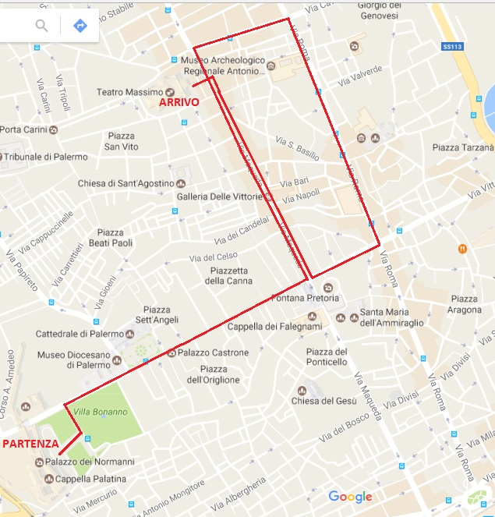
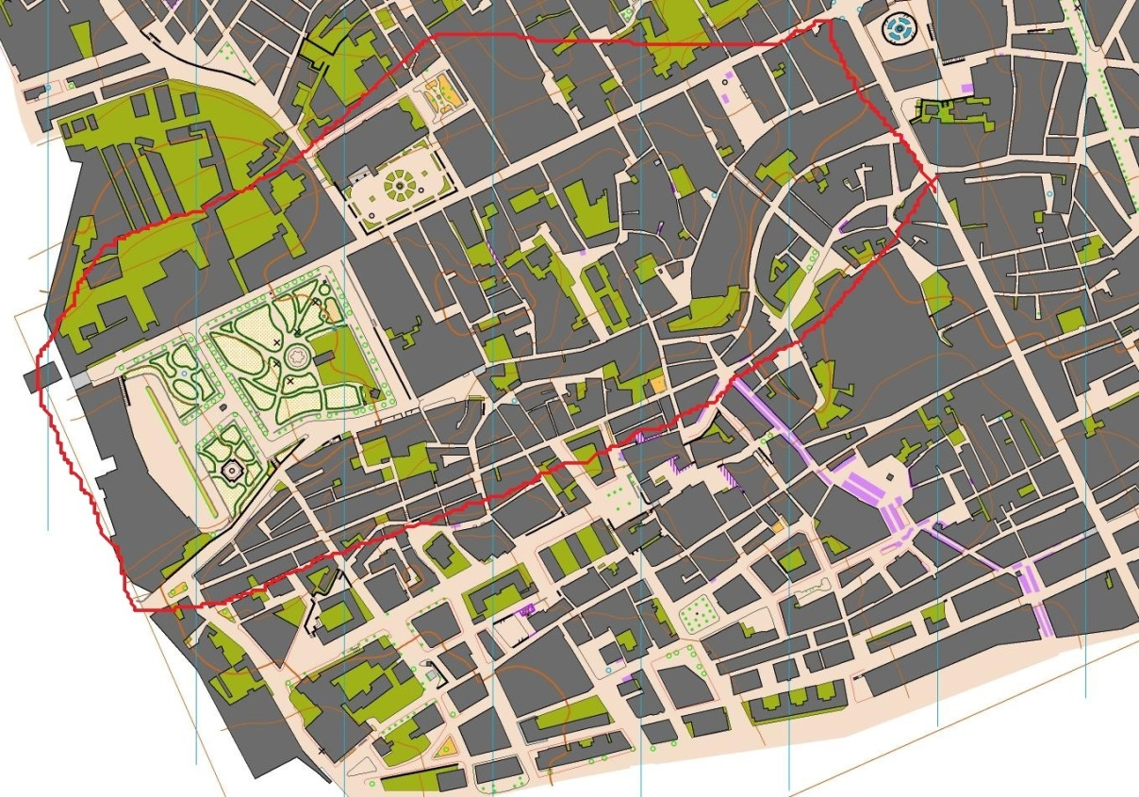

EDUCARNIVAL 2017 – terza edizione
Educare attraverso il divertimento riscoprendo la tradizione carnascialesca della città di Palermo

PROGRAMMA DELL’EVENTO

Sabato 25 febbraio 2017 - mattina

Rappresentazione di opere teatrali: gli studenti metteranno in scena spettacoli di strada ispirati alle opere classiche, moderne e contemporanee .
Dove: lungo il percorso della sfilata. In particolar modo saranno allestiti spettacoli a Villa Bonanno, nei pressi della villa romana, a piazza Bologni e negli atri dei più bei palazzi del Cassaro alto, come Palazzo Castrone, Palazzo Alliata di Villafranca, Palazzo Riso ecc.
Orario previsto: 10.00 – 13.00

Spettacoli itineranti degli studenti: lungo il percorso della sfilata e nelle piazze limitrofe, gli studenti si esibiranno con spettacoli di musica, danza, o perfomance di varia natura.
Orario previsto: 10.00 – 13.00

Visite guidate: gli studenti delle scuole per il turismo organizzeranno delle visite guidate al fine di promuovere e far conoscere il territorio del centro storico ai turisti e ai cittadini in genere.
I monumenti illustrati saranno quelli di maggior pregio dislocati lungo il percorso della sfilata.
Orario previsto: 10.00 – 13.00

Sabato 25 febbraio 2017 - pomeriggio

Laboratori di gastronomia: saranno messi in atto dagli Istituti alberghieri della provincia di Palermo e dall’Istituto Superiore di Castelbuono, indirizzo agrario. In occasione dei laboratori saranno esposti alcuni lavori realizzati dagli Istituti tra cui la riproduzione di un monumento di Palermo.
L’Istituto di Castelbuono, come già fatto in occasione della passata edizione, eseguirà delle dimostrazioni sulla produzione di prodotti tipici siciliani alle quali seguiranno degustazioni in loco aperte a tutti.
Orario previsto: 16.00 – 19.00

Spettacoli musicali: sulla pedana allestita in piazza Verdi si esibiranno gli alunni delle scuole di ogni ordine e grado con spettacoli musicali e di danza. Gli studenti saranno selezionati mediante audizioni condotte nelle scuole nei mesi precedenti alla manifestazione.
Orario previsto: 16.00 – 21.00

Rappresentazione di opere teatrali. (come da programma del sabato mattina).
Orario previsto: 16.00 – 19.00

Spettacoli itineranti degli studenti. (come da programma del sabato mattina).
Orario previsto: 16.00 – 19.00

Visite guidate. (come da programma del sabato mattina).
Orario previsto: 16.00 – 19.00

Domenica 26 febbraio 2017 - mattina

Orienteering nel centro storico: gli studenti delle scuole che ne faranno richiesta parteciperanno alle attività di orienteering che saranno organizzate nelle zone limitrofe al percorso. Tale manifestazione, pensata come prologo del campionato mondiale studentesco di tale disciplina che si terrà per la prima volta in Sicilia nel prossimo aprile, si pone l’obiettivo di far conoscere meglio il centro storico di Palermo e le relative bellezze architettoniche.
Dove: centro storico secondo planimetria riportata in calce.
Orario previsto: 10.00 – 12.00

Rappresentazione di opere teatrali. (come da programma del sabato mattina).
Orario previsto: 10.00 – 13.00

Spettacoli itineranti degli studenti. (come da programma del sabato mattina).
Orario previsto: 10.00 – 13.00

Spettacoli musicali. Esibizioni di studenti sulla pedana allestita in piazza Verdi. (come da programma del sabato pomeriggio).
Orario previsto: 10.00 – 13.00

Visite guidate. (come da programma del sabato mattina).
Orario previsto: 10.00 – 13.00

Domenica 26 febbraio 2017 - pomeriggio

Sfilata: la sfilata avrà luogo domenica pomeriggio con partenza alle ore 15.00 e prevede due punti di raduno. Il primo, per gli studenti delle scuole secondarie di primo e secondo grado, sarà nella piazza del Parlamento dove potranno sostare già dalla mattina i carri realizzati dalle scuole, mentre il secondo, per gli alunni delle scuole di ordine inferiore (materne e primarie), sarà nel sagrato della Cattedrale. Gli Istituti comprensivi con coreografie che prevedono la presenza contemporanea degli studenti delle primarie e delle medie, comunicheranno per tempo il punto di partenza più congeniale alle loro esigenze. Il corteo percorrerà via Vittorio Emanuele fino ai Quattro Canti di Città, svolterà su via Maqueda fino alla piazza Verdi, da qui girerà per via Cavour fino all’incrocio di via Roma. Da questo punto procederà lungo la via Roma fino all’incrocio con via Vittorio Emanuele, dove svolterà in direzione dei Quattro Canti e da qui arriverà a piazza Verdi dove si esibiranno sulla pedana le più belle maschere della sfilata.
Gli studenti più piccoli potranno terminare la propria sfilata in piazza Verdi in occasione del primo passaggio. In questo modo percorrerebbero un tragitto più breve di lunghezza pari a 1600 m, contro i 3420 m dell’intero percorso.
Durante la sfilata saranno effettuate un congruo numero di soste durante le quali gli studenti si esibiranno in performance di varia natura.
La sfilata vedrà la partecipazione di studenti in maschera e carri realizzati dalle scuole.
Orario previsto: partenza ore 15.00 – arrivo presunto ore 20.00

Spettacoli musicali. Esibizioni di studenti sulla pedana allestita in piazza Verdi. (come da programma del sabato pomeriggio).
Orario previsto: 15.00 – 22.00

Premiazione delle maschere più belle. Al termine della sfilata saranno premiate sulla pedana di piazza Verdi le maschere più belle dell’edizione 2017.
Orario previsto: 20.00 (e comunque al termine della sfilata)

Percorso della sfilata di domenica pomeriggio 26 febbraio 2017
percorso sfilata
- Piazza del Parlamento – Quattro Canti 900 m
- Quattro Canti – piazza Verdi angolo via Cavour 700 m
- Via Cavour – via Roma 250 m
- Via Roma – via Vittorio Emanuele 650 m
- Via Vitt. Emanuele – Quattro Canti 220 m
- Via Vitt. Emanuele – piazza Verdi 700 m
totale 3.420 m
percorso breve per i più piccoli
- Piazza del Parlamento – Quattro Canti 900 m
- Quattro Canti – piazza Verdi angolo via Cavour 700 m
totale 1.600 m

L’area del centro storico dove si svolgerà la gara di orienteering

